A Közösségfejlesztők Egyesülete, a Civil Kollégium Alapítvány, a Magyar Művelődési Intézet, a Szövetség a Közösségi Részvétel Fejlesztéséért és a Közösségi Kezdeményezéseket Támogató Szakmai Hálózat felhívással fordul mindazokhoz, akik fontosnak tartják a közösségi alapú társadalom kialakulását és ezért tenni is képesek/hajlandók, hogy legyenek alakítói, vagy résztvevői az Állampolgári Részvétel Hete országos eseményeinek!

Előzmények

A Közösségfejlesztők Egyesülete és a Civil Kollégium Alapítvány tagja a kelet-közép európai térségben működő CEE Citizens Network nemzetközi szervezetének. A CEE Citizens Network 2005. május 12-15-én Belgrádban megtartott konferenciáján (egyesületünk korábbi kezdeményezésére, s a döntést előkészítve) úgy döntött, hogy szervezetének 16 tagországa egyidejűleg, a szeptember 19-25-ig tartó héten Citizen Participation Week-et rendez, tehát megszervezi az Állampolgári Részvétel Hetét.

Mi az Állampolgári részvétel hete?

Olyan rendezvények sorozatából áll, amelyek harsányan, mindenki által érzékelhetően hívják fel a szűkebb és tágabb társadalmi környezet figyelmét a részvételi demokrácia fontosságára.

A programok figyelemfelkeltő jellegűek, a közjó gyarapítását, a helyi közösségi és civil cselekvést helyezik a középpontba, s azt is bemutatják, hogy mindez lehetséges. Helyi, megyei és országos akciók, szakmai és civil találkozók, médiaesemények, nyilvános gyűlések, stb. adják össze az Állampolgári részvétel hetének programját.

Bővebben a tervezett tevékenységekről:

- a Közösségfejlesztők Egyesülete és a rendező szervezetek felhívják az Országgyűlés, az országos és közösségi média figyelmét az állampolgári részvétel fontosságára és a hét eseményeire.
  - Göncz Kinga miniszter és a rendező szervek képviselői a hét első napján, 2005. szeptember 19-én, sajtótájékoztatót tartanak Budapesten, a Kossuth-téri Parlament Caféban, 11,30-tól;
- a „Közösségi kezdeményezéseket támogató szakmai hálózat” az ország valamennyi megyéjében figyelemfelkeltő akciókat szervez, melyeket a helyi közösségi csoportok, civil szervezetek és aktivisták terveznek és valósítanak meg (az országos programot ld. a programfüzeten és a honlapon!)
- a helyszínek országszerte szúrópróba-szerű, felderítő jellegű felmérést végeznek az állampolgári részvétel helyi mértékéről, a helyi társadalmi tőkével összefüggésben;

- az országos helyszíneken folyó programokat, valamint a felmérés eredményét a záró eseményen, Budapesten mutatjuk be a széles nyilvánosság előtt;
- A budapesti záróesemény két napja magába foglal
  - egy „népünnepélyt” a budapesti Corvin téren, ahol különböző akciók között bemutatásra kerülnek a megyei programok, a felmérések eredményei, s felszólalnak a társadalmi részvétellel foglalkozó szakemberek és politikusok is,
  - egy kétnapos találkozót, a Közösségi kezdeményezéseket segítő szakmai hálózat pontjain lévő közösségi aktivisták és szakemberek, valamint az érdeklődő szimpatizánsok számára. A találkozó egyetlen témája az állampolgári részvétel, a helyi kezdeményezések bemutatása – maguk a kezdeményezők által;
- a Közösségfejlesztők Egyesülete minden helyszínre eljuttatja a 19 országban egyöntetűen használatos plakát és szórólap magyar nyelvű változatát;
- Az esemény befejezése után a közösségfejlesztés folyóirata, a Parola külön számát jelentetjük meg az Állampolgári Részvétel Hetéről,
- az esemény saját honlapja alkalmat ad a programok bemutatására és összekapcsolására, képi és hanganyagok feltöltésére, on-line közvetítésekre (arh.kozossegfejlesztes.hu).

2005.09.23, 16.00-21.00 Állampolgári részvétel napja a Corvin téren:
- Megnyitó: az Állampolgári Részvétel Hete Közép-Kelet Európában – Varga Máté
- Az állampolgári részvétel felderítő-jellegű felmérésének eredményei – Péterfi Ferenc
- Miniszteri köszöntő
- A Közösségi kezdeményezéseket támogató szakmai hálózat – Hallgató Éva
- A közösségi alapú társadalomról – Vercseg Ilona
- Dokumentált villámbeszámolók a lezajlott ÁRH megyei programokról – a megyei műhelyek vezetői
- Válaszadás az országos és a közösségi média kérdéseire

További programok:
- Kiállítások a Corvin tér gyepén és az MMI előcsarnokában
- Társadalmi akciókat kezdeményező szervezetek vizuális bemutatkozásai
- „Elbeszélgető”: a kényelmes beszélgetéseket a Retextil műremekek biztosítják a Magyar Művelődési Intézet előcsarnokában
- Panaszirodák: az egyéni és közösségi részvételhez, a környezethez, környezetvédelemhez kapcsolódó ügyekben, ügyes-bajos kérdésekben segítünk közösen megoldásokat találni
És még egy kis film, zene, látvány, étel-ital, beszélgetés…..
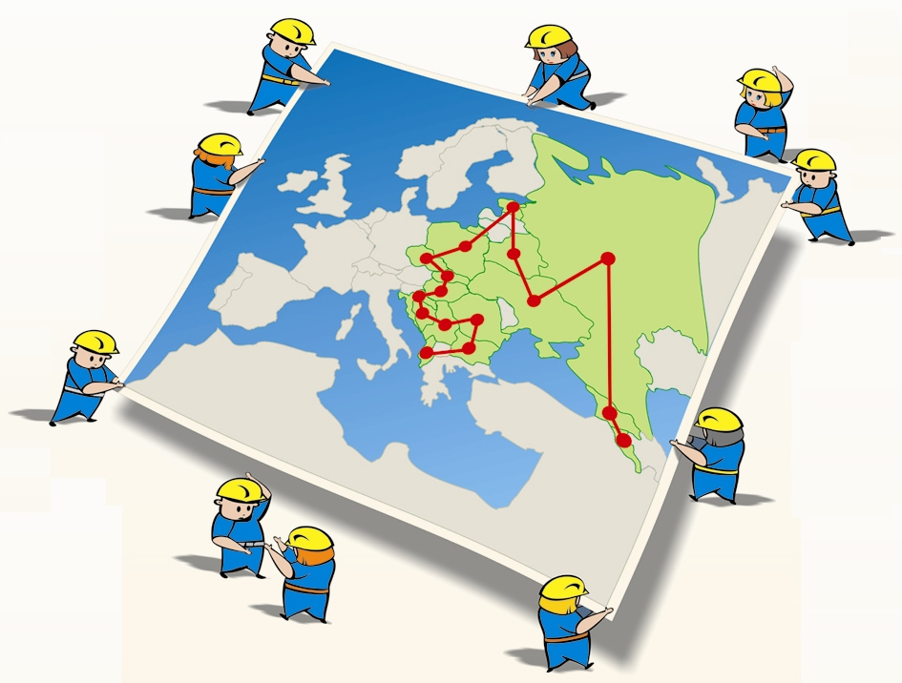

Azért érdemes részt venned, mert:

- a helyi ügyek országos, és az országos ügyek európai nyilvánosságot kaphatnak,
- megmutathatjuk, hogy a részvételi demokrácia nem csak utópia, hanem feladat, amely egy jelentős társadalmi csoport közös ügye,
- bár a részvételi demokráciához kapcsolódó fogalmak egyre divatosabbak, a valós törekvések egyre több akadályba ütköznek,
- ezeket az akadályokat már nem lehet elkülönült kezdeményezésekkel leküzdeni
- és ha mi nem veszünk részt az Állampolgári Részvétel Hetén, akkor……?!?

INFO
arh.kozossegfejlesztes.hu
Varga Máté, 201 57 28
matev@kkapcsolat.hu
Nemzetközi info:
www.ceecn.net
